Socialdepartementet
s.remissvar@regeringskansliet.se

Kopia:
s.fs@regeringskansliet.se

Stockholm 2019-12-18

Remissvar: Avgiftsförändringar till följd av nya förordningar för medicintekniska produkter, Dnr S2018/06058/FS

LIF tackar för möjligheten att lämna synpunkter på den remitterade rapporten.

LIF avstår från att lämna detaljerade synpunkter på avgifternas struktur och nivå eftersom LIFs medlemmar inte direkt berörs av de avgifter som rapporten avser.

Som en allmän synpunkt vill dock LIF framföra att det är viktigt att underlag för avgifter redovisas på ett transparent och hållbart sätt, både vad gäller direkta och indirekta kostnader. I den remitterade rapporten hade det varit önskvärt med en mer ingående analys av de indirekta kostnaderna - kostnader för IT-stöd, drift och OH - särskilt sett mot bakgrund av de senaste årens ökning av det totala antalet anställda i myndigheten.

Med vänlig hälsning
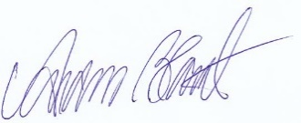

Anders Blanck
Generalsekreterare

